**موضوع: پویندگان علم و هنر (**بازدید از کارخانه پوشاک عصر جدید**)**

**تاریخ:** 1/3/1403 **روز:** سه شنبه

بازدید از کارخانه پوشاک عصر جدید با مساعدت ریاست محترم آموزشکده سرکار خانم حقیقی و گروه پژوهش سرکار خانم معصومی و گروه ارتباط با صنعت و با لطف ریاست و مدیریت مجموعه عصر جدید جناب آقای افتخاری و سرکار خانم افتخاری در تاریخ یاد شده انجام گردید.

در این بازدید تعداد 22 نفر از دانشجویان عزیز در رشته های کارشناسی طراحی و دوخت و طراحی لباس به همراه استاد محترم سرکار خانم سهیلا پرند حضور داشتند.

این کارخانه مجهز به بخش های مختلف فنی و تخصصی و کارگاهی می باشد. در بخش فنی و برنامه ریزی کلیه مراحل از بخش شناسایی و آزمون پارچه تا آخرین مرحله دوخت بصورت کامل برنامه ریزی می گردد.

الگو سازی با سیستم گربر و دستگاههای مجهز به امکانات ویژه انجام می گیرد.

این کارخانه شامل اتاق فکر- اتاق الگو سازی- بخش برش- دوخت – اتو- دکمه و جادکمه- بخش گلدوزی – بخش تخصصی طراحی و چاپ پارچه که بصورت دیجیتال انجام می پذیرد.

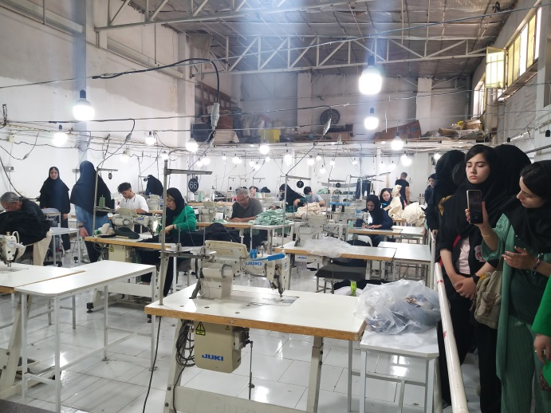

بخش دوخت

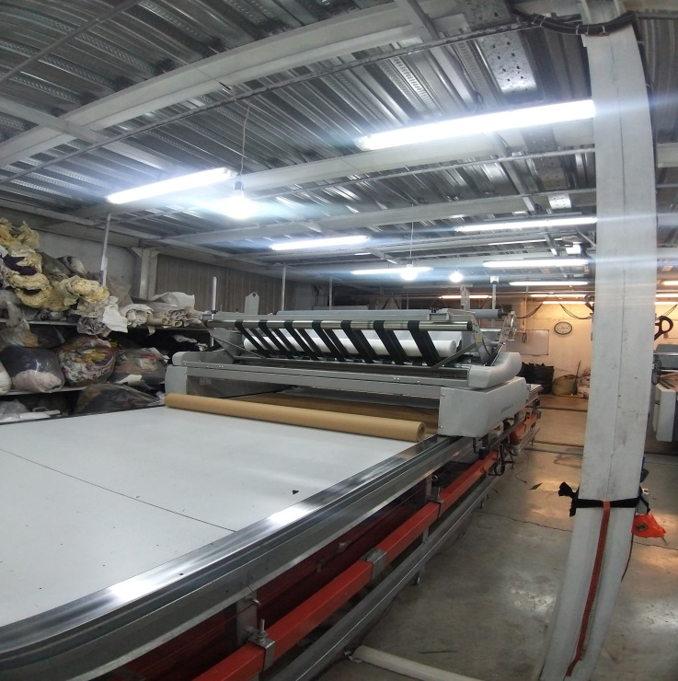

بخش برش

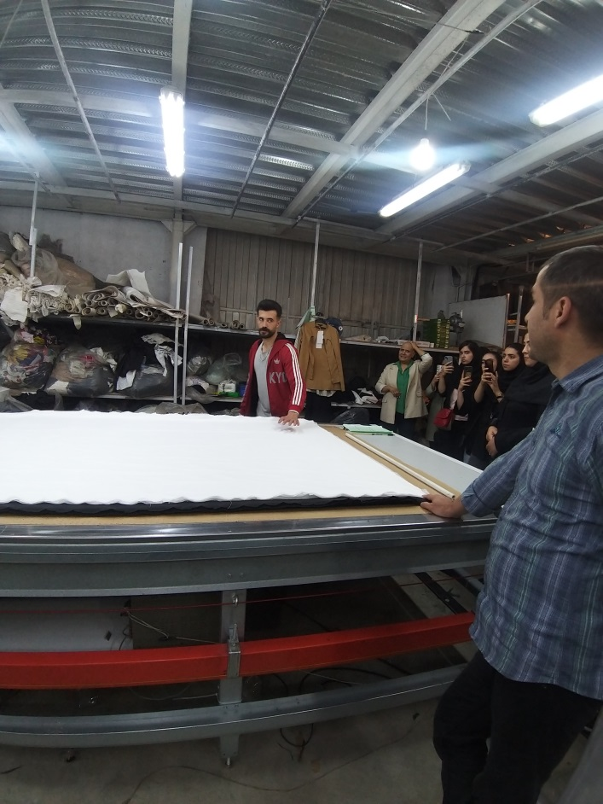

باز کردن طاقه های لایی جهت برش یا دستگاه مخصوص

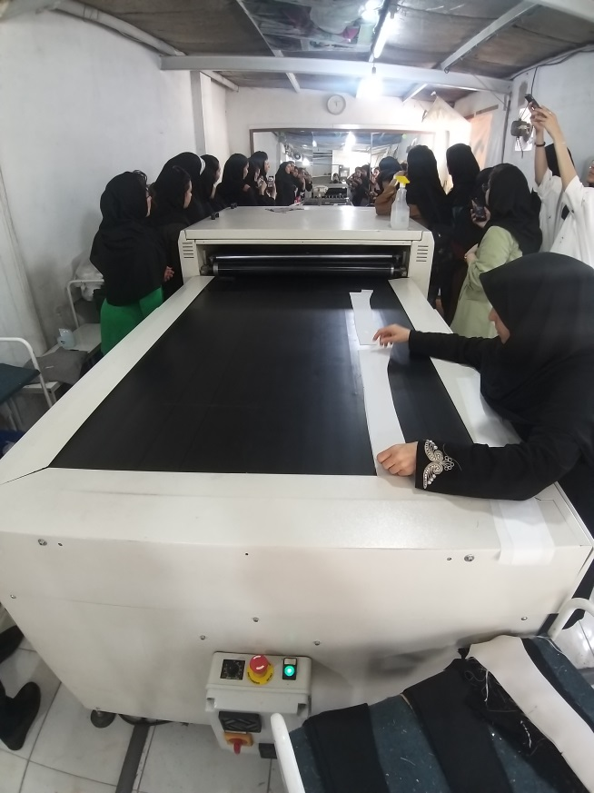

بخش الصاق لایی

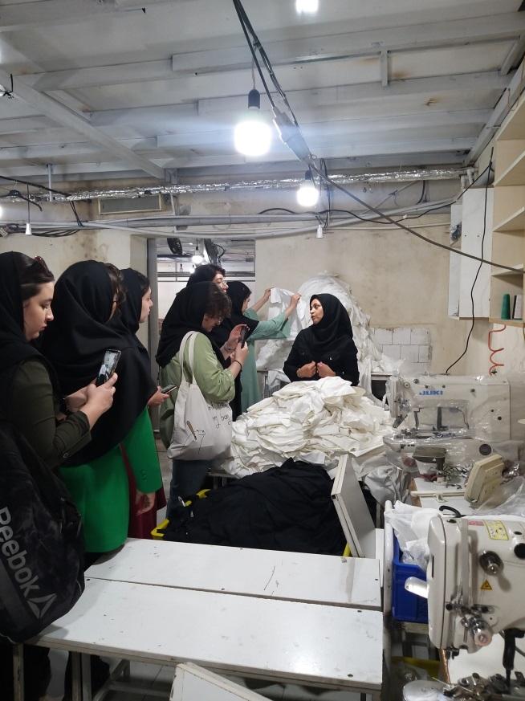

بخش دکمه و جا دکمه

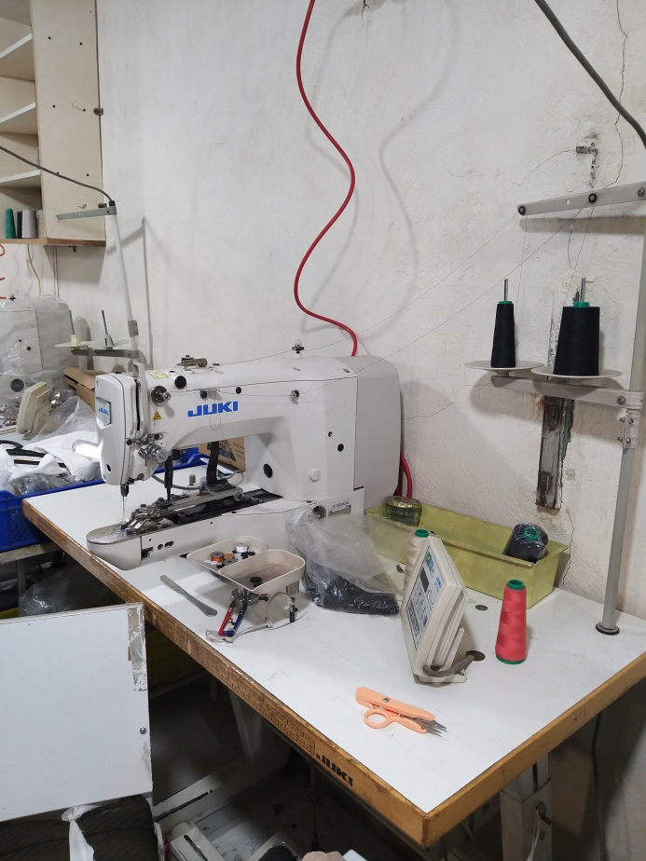

چرخ خیاطی جا دکمه زن

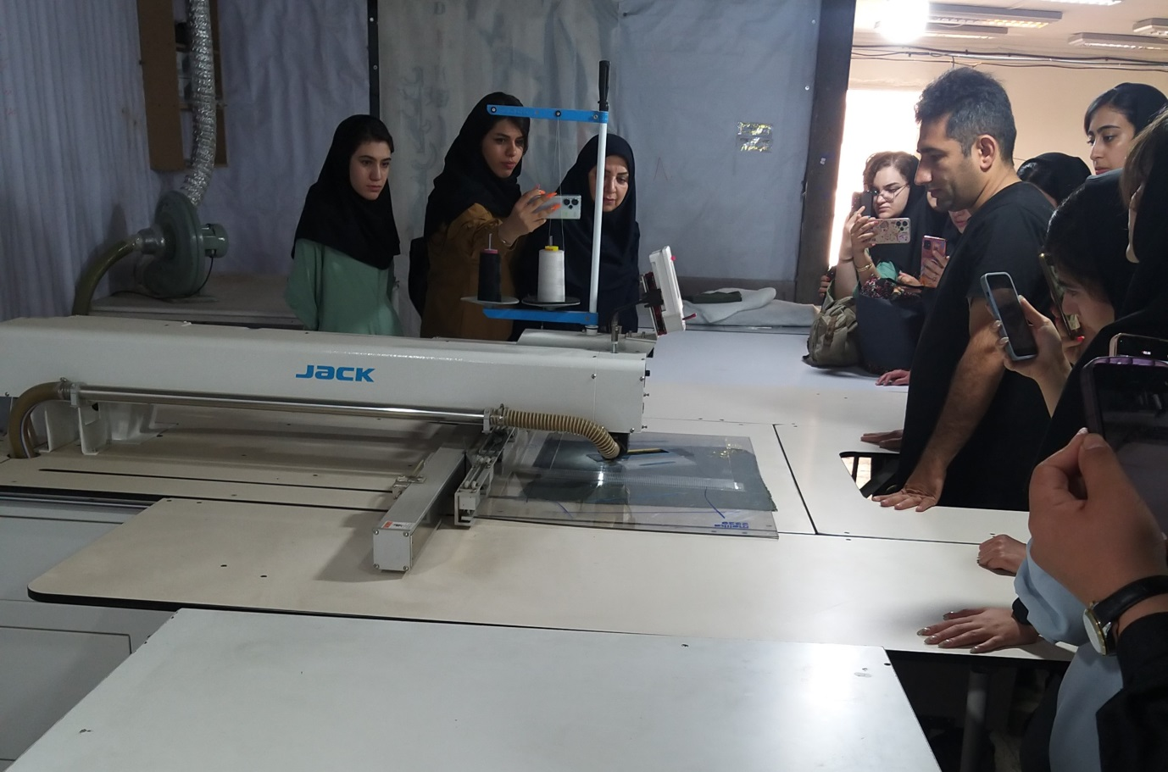

دستگاه مجهز به سیستم ویژه دوخت برای دوخت های خاص نظیر جیب فیلتو و گلدوزی